Публичный доклад

Муниципального бюджетного дошкольного образовательного учреждения
детского сада №144 г. Твери
2015-2016 учебный год

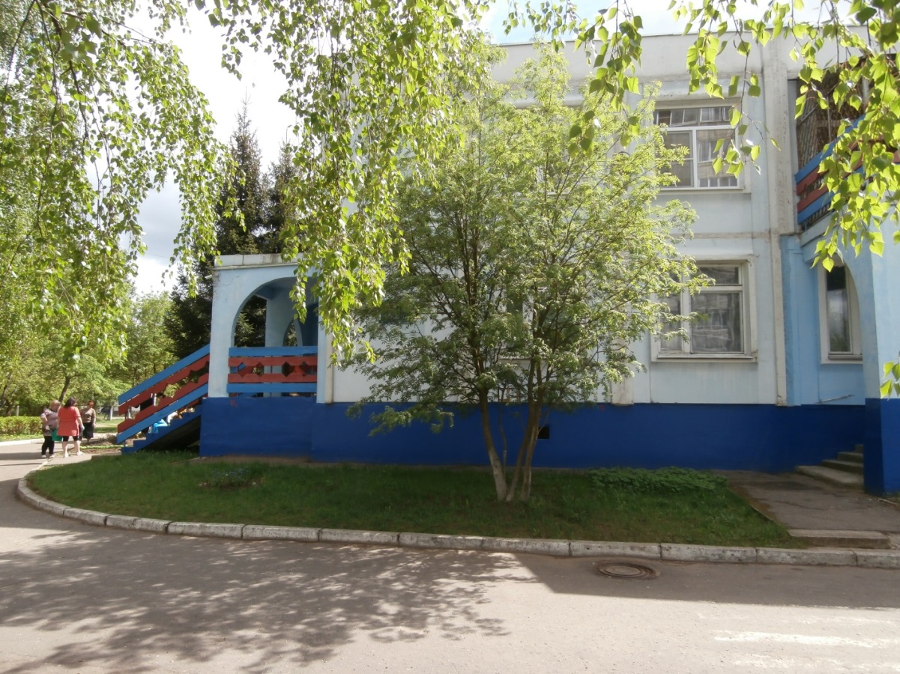

Общая характеристика учреждения

Муниципальное бюджетное дошкольное образовательное учреждение детский сад №144 функционирует с 14 января 1987года.
Муниципальное бюджетное дошкольное образовательное учреждение детский сад № 144 правопреемником муниципального дошкольного образовательного учреждения Детский сад № 144 (комбинированного вида), созданного на основании постановления Главы города Твери № 1317 от 23.06.1999 года «О создании муниципальных образовательных учреждений», зарегистрировано как юридическое лицо в Тверской регистрационной палате, имеет свидетельство о государственной регистрации серия Г №1485-99 от 02.12.1999 года, внесено в Единый государственный реестр юридических лиц Межрайонной инспекцией Министерства Российской Федерации по налогам и сборам № 1 по Тверской области 18.12.2002 года, ОГРН № 1026900580706, ИНН/КПП № 6904031740/695001001.
Свою деятельность Учреждение осуществляет в соответствии с законодательством Российской Федерации и уставом МБДОУ д/с №144.
Юридический и фактический адрес: 170004 г. Тверь, ул. Строителей д.8, к. 3
Учредитель: Управление образования администрации города Твери.
Заведующий МБДОУ д/с №144 – Кочеткова Наталья Анатольевна.
Здание рассчитано по проекту на 6 групп.
С 1987 года в ДОУ функционируют группы для детей с ограниченными возможностями здоровья по слуху (круглосуточные).
С 2010 года в МДОУ функционирует группа кратковременного пребывания для детей с ОВЗ по слуху после кохлеарной имплантации.
В ДОУ создана структура управления в соответствии с целями и содержанием работы учреждения, направленными на разумное использование периода дошкольного детства. Все функции управления (планирование, прогнозирование, организация, регулирование, контроль, анализ, коррекция, стимулирование), обоснованы изменениями содержания работы ДОУ и направлены на достижение оптимального результата.

Цель, задачи деятельности

Целью деятельности является образовательная деятельность по образовательным программам дошкольного образования, присмотр и уход за детьми.
Основными задачами МБДОУ детского сада №144 являются:
- сохранение и укрепление физического и психического здоровья детей, в том числе их эмоционального благополучия;
- обеспечение равных возможностей полноценного развития каждого ребёнка в период дошкольного детства независимо от места проживания, пола, нации, языка, социального статуса, психофизиологических особенностей (в том числе ограниченных возможностей здоровья);
- обеспечение преемственности основных образовательных программ дошкольного и начального общего образования;
- создание благоприятных условий развития детей в соответствии с его возрастными и индивидуальными особенностями и склонностями, развитие способностей и творческого потенциала каждого ребёнка как субъекта отношений с самим собой, другими детьми, взрослыми и миром;
- объединение обучения и воспитания в целостный образовательный процесс на основе духовно-нравственных и социокультурных ценностей и принятых в обществе правил и норм поведения в интересах человека, семьи, общества;
- формирование общей культуры личности детей, развития их социальных, нравственных, эстетических, интеллектуальных, физических качеств, инициативности, самостоятельности и ответственности ребёнка, формирования предпосылок учебной деятельности;
- обеспечение вариативности и разнообразия содержания образовательных программ и организационных форм уровня дошкольного образования, возможности формирования образовательных программ различной направленности с учётом образовательных потребностей и способностей детей;
- осуществление необходимой коррекции отклонений в развитии ребенка;
- создание слухо-речевой среды для формирования речи у детей с ОВЗ по слуху;
- приобщение детей к общечеловеческим ценностям;
- взаимодействие с семьей для обеспечения полноценного развития ребенка.

Контингент воспитанников МБДОУ д/с №144 представлен дошкольниками
следующих возрастных категорий:

№  п/п | Возрастная категория | Количество детей  в группе
1 | 1-я старшая группа (2-3 лет) | 18
2 | 2-я младшая группа (3-4 лет) | 28
3 | Средняя группа(4-5 лет) | 28
4 | Старшая группа (5-6 лет) | 28
5 | Подготовительная к школе группа (6-7 лет) | 28
6 | Компенсирующая группа для детей с ограниченными возможностями здоровья по слуху | 10
7 | Группа кратковременного пребывания для детей с ограниченными возможностями здоровья по слуху после кохлеарной имплантации | 2

Среди воспитанников 78 мальчиков и 62 девочки.

Характеристика социального статуса семей воспитанников

1. Образование родителей:
высшее – 20%;
среднее специальное – 53%;
среднее – 27%.
2. Семейное положение:
полная семья – 88%;
неполная семья – 12%.
3. Социальный статус:
предприниматели – 9%;
служащие – 46%;
рабочие – 38%;
неработающие – 7%.

Система управления детским садом

Управление МБДОУ осуществляется в соответствии с законодательством Российской Федерации и Уставом учреждения. Непосредственное управление МБДОУ д/с №144 осуществляет Управление образования администрации г. Твери.
Заведующий МДОУ д/с №144 – Кочеткова Наталья Анатольевна.
Старший воспитатель – Родионова Наталья Владимировна.
Заместитель заведующей по административно-хозяйственной части – Цыганок Валентина Николаевна.
Медсестра – Ковальчук Надежда Юрьевна.

Основными органами самоуправления детского сада являются:

Общее собрание трудового коллектива принимает Устав ДОУ, вносит в него изменения и дополнения и представляет их на утверждение Учредителю, обсуждает вопросы состояния трудовой дисциплины в ДОУ и мероприятия по её укреплению, осуществляет контроль выполнения коллективного договора, утверждает кандидатуры сотрудников ДОУ, представленных к награждению.
Управление педагогической деятельностью осуществляет педагогический совет ДОУ, который состоит из педагогов, медицинских работников и родителей (законных представителей) с правом совещательного голоса.
Педагогический совет определяет направления образовательной деятельности ДОУ и его развитие, отбирает и утверждает образовательные программы для использования в ДОУ, обсуждает вопросы содержания, форм и методов образовательного процесса, планирования образовательной деятельности ДОУ, рассматривает вопросы повышения квалификации и переподготовки кадров, организует выявление, обобщение, распространение, внедрение педагогического опыта, анализирует результаты педагогической деятельности ДОУ, подводит итоги деятельности ДОУ за учебный год, рассматривает вопросы организации дополнительных услуг родителям (законным представителям), заслушивает отчеты заведующей о создании условий для реализации образовательных программ, иное.
Деятельность инициативной творческой группы направлена на выполнение следующих задач:
- повышение научно – методического уровня и развитие творческого потенциала педагогического коллектива;
- содействие внедрению в воспитательно-образовательный процесс новых педагогических технологий,
- осуществление проверок, мониторингов, анкетирований среди педагогов и родителей (законных представителей);
- разработка диагностической и отчетной документации, отражающей специфику образовательного учреждения;
- активизация исследовательской деятельности педагогов;
В своей деятельности ИТГ подотчетна педагогическому совету ДОУ.

Условия организации образовательной деятельности

МБДОУ детский сад №144 укомплектован согласно штатному расписанию.

Кадровое обеспечение

Педагогический состав

Сведения о педагогическом коллективе

Возрастные характеристики

Аттестация педагогических кадров

Должность | Квалификационная  категория
 | высшая | первая | соответствие
Учитель-дефектолог | 1
Воспитатель | 1 | 10 | 1
Музыкальный руководитель | 1

За годы работы в детском саду сложился высококвалифицированный, творчески работающий педагогический коллектив. Создана постоянно действующая система повышения квалификации сурдопедагогов и воспитателей через прохождение курсов повышения квалификации, участие в работе методических объединений города и детского сада, педсоветов, консультаций, через самообразование, посещение мастер-классов, открытых занятий, семинаров. Коллектив детского сада тесно сотрудничает с ТОИУУ, с Центром развития образования г. Твери, с ГНУ «Институт коррекционной педагогики РАО».

Курсовая подготовка педагогического коллектива

Обобщение и распространение опыта работы педагогического коллектива:
Воспитатели и специалисты постоянно делятся опытом работы на городских, областных и российских научно-практических конференциях:
Педагоги детского сада постоянно совершенствуют свои теоретические знания на курсах повышения квалификации в рамках постоянно действующего семинара по реализации программы «Детство» и путем самообразования и обучения в учебных заведениях. В детском саду работает творческая группа для разработок инновационных педагогических технологий.
На данный момент дошкольное учреждение полностью укомплектовано сотрудниками, коллектив объединен едиными целями и задачами и имеет благоприятный психологический климат.
Большинство (96%) педагогов дошкольного учреждения удовлетворены психологической атмосферой в коллективе; считают, что в ДОУ созданы оптимальные условия для их комфортного пребывания, профессионального роста и творческой самореализации.

О детском саде писали СМИ:

- Газета «Караван»;

Педагоги детского сада имеют награды:
- Звание Ветеран труда – 3 человека;
- Нагрудный знак "Почетный работник общего образования Российской Федерации – 1 человек;
- Почетная грамота Министерства образования РФ – 3 человека;
- Благодарность Губернатора Тверской области – 1 человек;
- Почетная грамота Департамента образования Тверской области – 1 человек;
- Почетная грамота Управления образования администрации г. Твери – 3 человека;

Материально-техническая база:

В учреждении создана предметно-развивающая среда, обеспечивающая комфортное пребывание воспитанников в детском саду, выполнение «Программы развития ДОУ» и общеобразовательных программ «Детство» и Воспитание и обучение глухих и слабослышащих детей дошкольного возраста.
В ДОУ оборудованы:
- музыкальный зал (совмещен с физкультурным);
- 6 групповых помещений;
- кабинет заведующего;
- кабинет старшего воспитателя;
- кабинеты дефектологов
Помещения групповых комнат и учебных помещений соответствуют санитарно-эпидемиологическим нормам и требованиям основной общеобразовательной программы дошкольного образования.
На территории образовательного учреждения для детей созданы:
- 6 игровых площадок;
- 2 спортивные площадки;
- «Экологическая тропа»
- огород;
В 2015-16уч.г. проведена работа по совершенствованию развивающей предметно-пространственной среды групп:
- развивающая среда всех возрастных групп пополнена разнообразными дидактическими играми, развивающими пособиями направленными на повышение качества обученности дошкольников
В 2015-16уч.г. проведена работа по совершенствованию материально-технической базы ДОУ;
- приобретен мягкий инвентарь;
- приобретена детская мебель (кровати, стулья);
- приобретены светильники, лампы, посуда;
- приобретены производственные стеллажи в кладовую;
- приобретены жалюзи в группы;
- приобретены раковины в 1 младшую группу и медицинский кабинет.
МБДОУ детский сад №144 имеет необходимую учебно-материальную базу для организации коррекционно-развивающего обучения и воспитания детей с ограниченными возможностями здоровья по слуху. Предметно-развивающая среда детского сада отвечает следующим характеристикам:
- Безопасность и соответствие гигиеническим требованиям;
- Современный дизайн;
- Обеспечение всестороннего гармоничного развития ребенка с ограниченными возможностями здоровья по слуху;
- Использование современной звукоусиливающей аппаратуры для развития слухового восприятия детей с ограниченными возможностями здоровья по слуху;
- Обеспечение индивидуального подхода к каждому воспитаннику
- Дидактическое обеспечение содержания обучения с целью развития самостоятельной речи детей с ограниченными возможностями здоровья по слуху;
- Многофункциональное использование оборудования;
- Использование в обучении современных технических средств (мультимедийного оборудования)
Все помещения оснащены современной, удобной мебелью. В группах установлены столы и стулья на регулируемых ножках и соответствуют возрасту детей.
Все групповые достаточно освещены, эстетически оформлены, оснащены достаточным количеством игрушек и дидактических пособий. В каждом блоке имеется необходимое количество справочного материала (таблички, справочные сводные таблицы, картинный материал) для развития речи детей соответственно году обучения.

В детском саду имеется:
- 6 игровых,
- 6 спален,
- 6 приемных,
- 6 санузлов,

- музыкально-спортивный зал с комплектом необходимого для занятий оборудования,
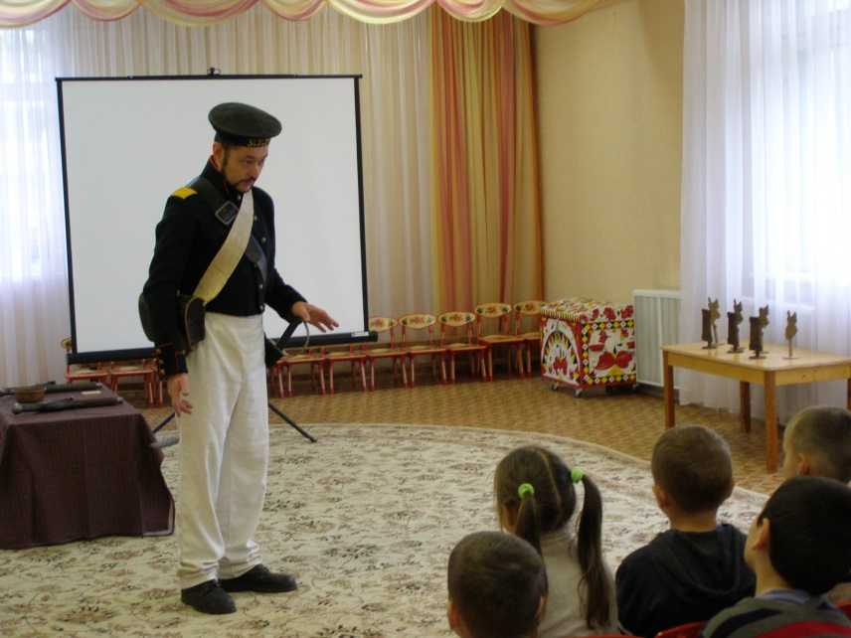
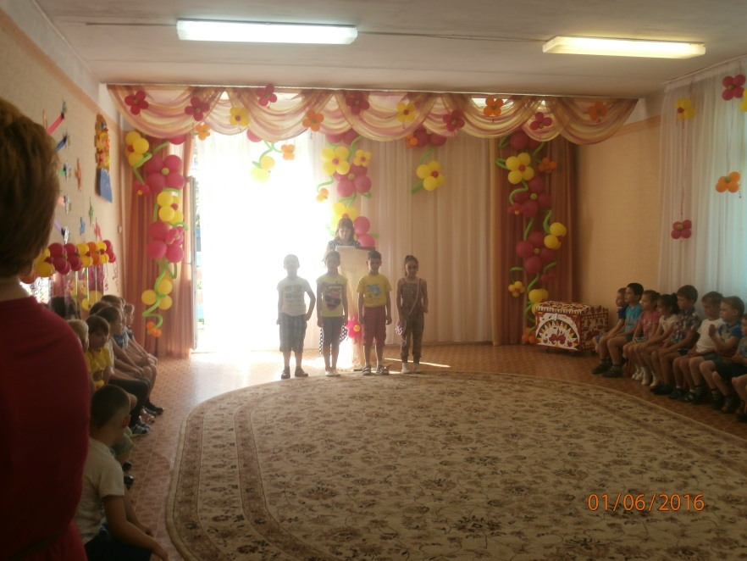

- кабинет учителя-дефектолога, оснащенный звукоусиливающей и верботональной аппаратурой
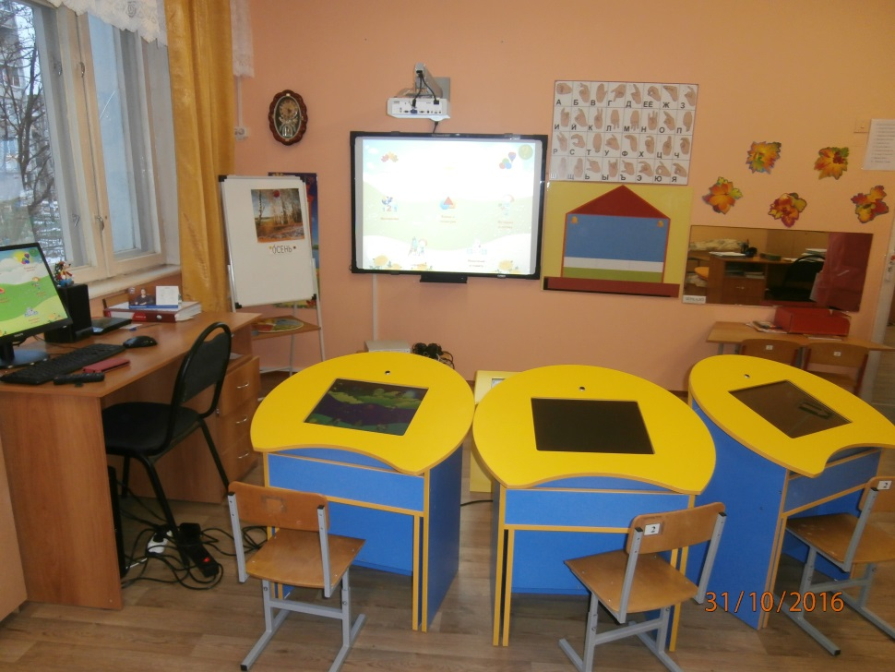

- мини-музей «Русская изба»,

- методический кабинет с большим количеством теоретического материала, развивающих и дидактических игр, учебных пособий для занятий с детьми и богатой методической копилкой для повышения уровня педагогического мастерства педагогов.
В мае-июне месяце в детском саду проходил конкурс летних участков. Все педагоги, совместно с родителями приняли активное участие в конкурсе: оформляли, мастерили, украшали, сооружали. Все участки детского сада заслуживают высокой оценки, но победителем конкурса стал участок 1 младшей группы «Дюймовочка».

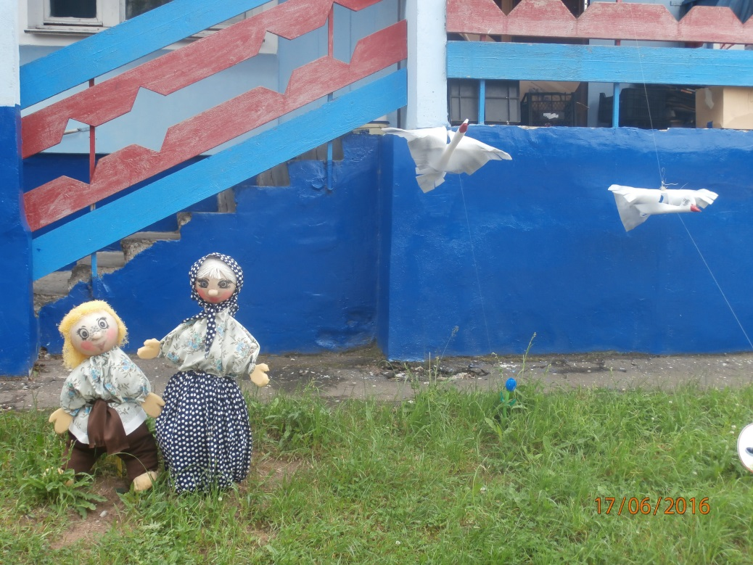

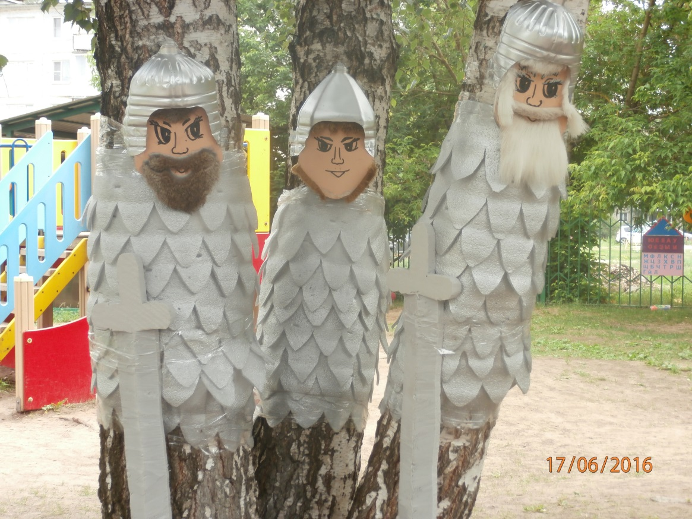
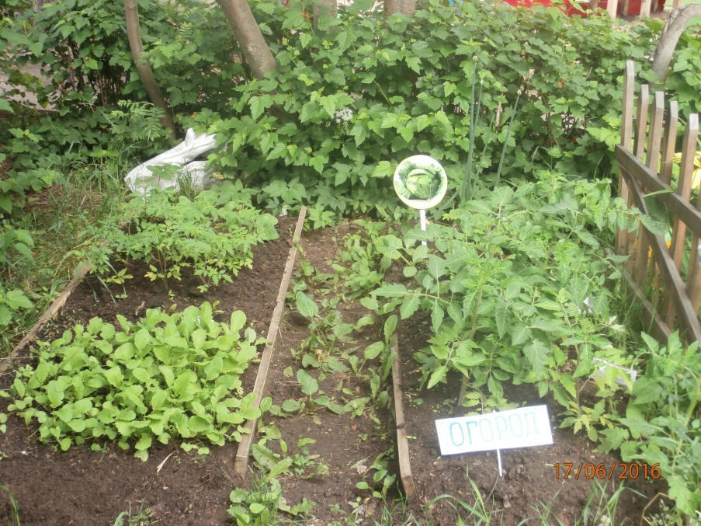

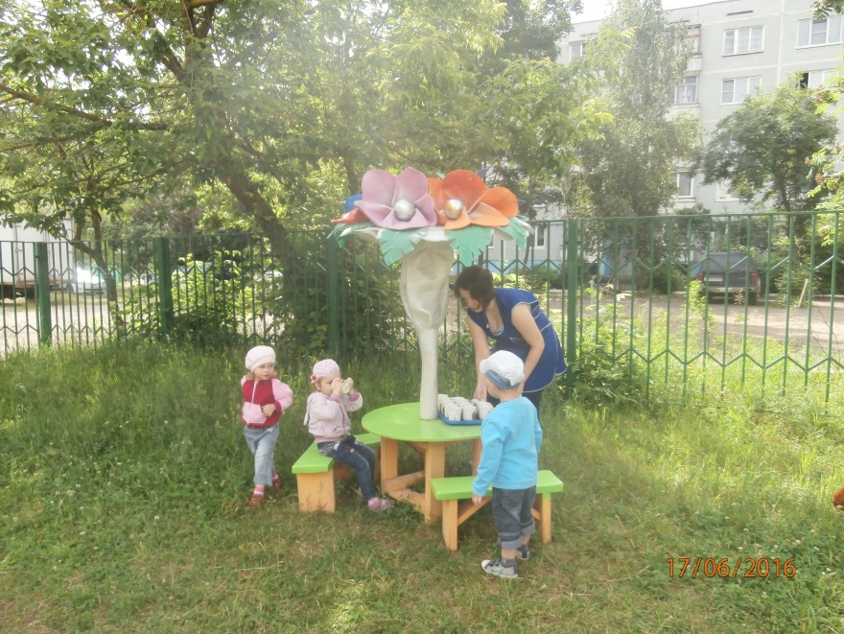

Дополнительные образовательные услуги в 2015-2016 учебном году

В настоящее время в связи с повышением требований, которые родители предъявляют к детскому саду, появившейся у родителей возможности выбирать детский сад для своего ребенка, наш детский сад ищет пути информирования родителей о тех возможностях и услугах, которые предоставляет ДОУ. Привлекаем родителей, заинтересовываем их, изучаем их потребности и спрос. («Дни открытых дверей», анкетирование)
В результате ДОУ №144, исходя из имеющихся ресурсов – наличия педагогических кадров, свободных площадей, материальной обеспеченности образовательного процесса, проанализировав запросы родителей (анкетирование), организовало бесплатные дополнительные услуги в 2014-2015 учебном году:
Дополнительные занятия с детьми старшего дошкольного возраста проводятся во второй половине дня после дневного сна, в дни с наиболее высокой работоспособностью детей (вторник, среда). Длительность занятий - не более 30 минут.

№ п/п | Образовательная область | Название кружка, студии | Ф.И.О. руководителя, должность | Кол-во детей
1. | Познавательное развитие | «Познайка» | Бахилина И.А.  воспитатель | 25
2. | Познавательное развитие | «Умничка» | Паршина И.В.  воспитатель | 13
3. | Познавательное развитие | «Экознайка» | Безрукова Е.И.  воспитатель | 7
4. | Познавательное развитие | «Почемучка» | Курочкина Н.Е.  воспитатель | 14
5. | Художественно-эстетическое развитие | «Нетрадиционная изодеятельность» | Шабунина Л.В. | 20
6. | Художественно-  эстетическое  развитие | «Волшебная бумага»  Квиллинг | Бызова М.Н.  воспитатель | 25
7. | Физическое развитие | «Здоровячок» | Доброхвалова Е.Л.  воспитатель | 7
8. | Физическое развитие | «Ритмика» | Аксенова Л.В.  муз. руководитель | 25
Всего детей задействовано: |  |  |  | 136 (79)

Все дополнительные услуги в МБДОУ оказываются бесплатно.
В апреле месяце проходил фестиваль детского творчества «Тверская звездочка»
Где наши дети были конечно ЛУЧШИЕ!
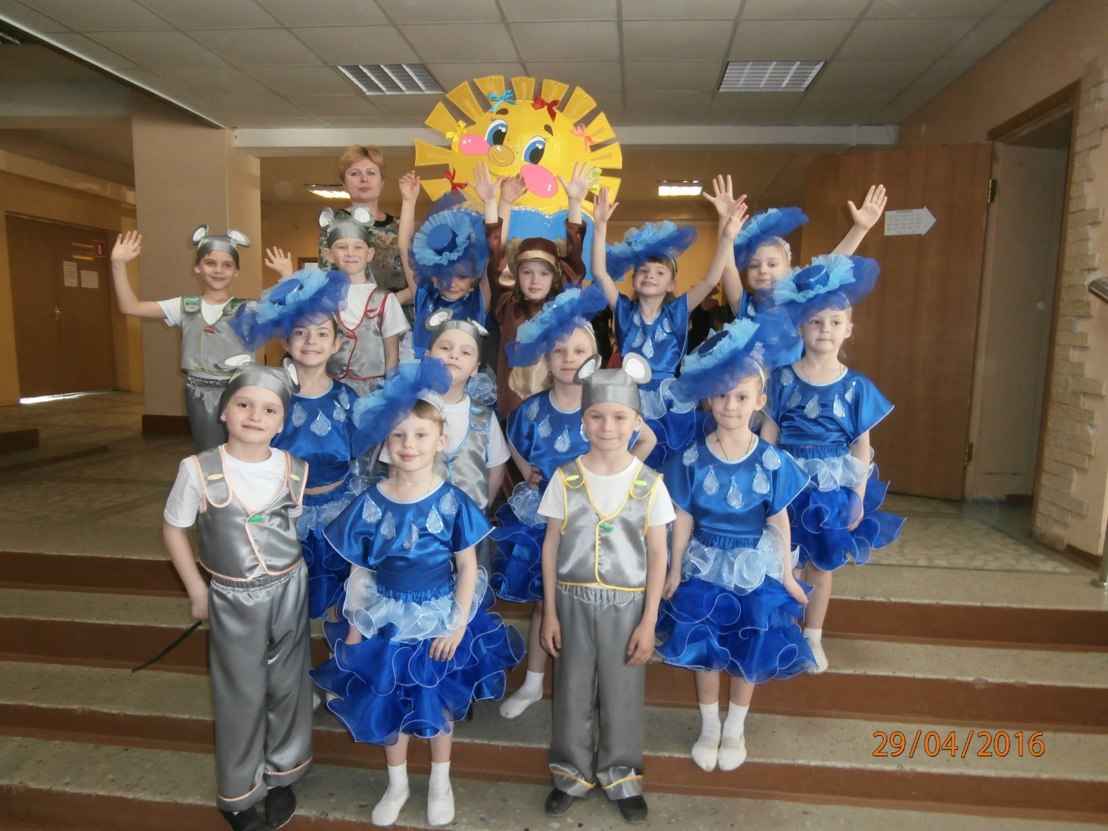
Медико-социальное обеспечение

Медицинское обслуживание детей в ДОУ осуществляется медицинской сестрой и врачом-педиатром.
В ДОУ имеется медицинский блок: процедурный кабинет, изолятор, кабинет врача.
Для оздоровления детей используется общий кварц, бактерицидные облучатели для очистки воздуха.
Общее санитарно-гигиеническое состояние дошкольного учреждения соответствует требованиям Госсанэпиднадзора: питьевой, световой и воздушный режимы поддерживаются в норме.
Одним из основных направлений в деятельности ДОУ является охрана жизни и укрепление здоровья детей. Перед педагогическим коллективом стоит задача совершенствования оздоровительно-физкультурных мероприятий в системе работы дошкольного учреждения.
Для наиболее эффективной организации оздоровительных и профилактических мероприятий в качестве одного из основных приемов работы персонала используется мониторинг состояния здоровья вновь поступивших воспитанников, что важно для своевременного выявления отклонений в их здоровье. В целях сокращения сроков адаптации, уменьшения отрицательных проявлений у детей при поступлении их в дошкольное учреждение осуществляется четкая организация медико-педагогического обслуживания в соответствии с учетом возраста, состояния здоровья, индивидуальных особенностей детей. Для установления более тесной связи между семьей и дошкольным учреждением, заведующим МБДОУ проводятся индивидуальные беседы с родителями вновь поступивших детей, во время которых выясняются условия жизни, режима, питания, ухода и воспитания. На основании полученной информации и наблюдений за поведением ребенка в группе даются рекомендации воспитателям и родителям.
В случае необходимости устанавливается неполный день пребывания в ДОУ, согласованный с родителями. В результате проводимых мероприятий
отмечается снижение заболеваемости.
Дети с хроническими заболеваниями, часто болеющие дети берутся на диспансерный учет, с последующими оздоровительными мероприятиями согласно плану работы.
Осмотры детей, проводимые узкими специалистами, и анализ данных лабораторных обследований проводятся ежегодно для объективной оценки состояния здоровья детей и внесения коррекции в педагогическую деятельность воспитателей по оздоровлению детей.
Статистические данные о заболеваемости детей в ДОУ (по форме-85к)
(за последние 3 года)
 | Пропущено по болезни в год одним ребенком (ДОУ) | Год на 1 января |  |  | Динамика  пол./ отриц.
 |  | 2014 | 2015 | 2016
 | всего (дней)  до 3-лет  3-7 лет  в районе (городе) всего | 5,8  12,0  4,3 | 6,3  11,0  5,2 | 5,8  13,0  5,0 | Положительная  Положительная  Положительная
Ежемесячно медицинской сестрой проводится анализ посещаемости и заболеваемости детей. Результаты, причины заболеваний обсуждаются на педагогических советах с воспитателями, принимаются меры по устранению причин заболеваемости, зависящие от дошкольного учреждения.
Медицинские работники проводят оценку физического развития детей и определяют группу здоровья.

В результате анализа заболеваемости мы выявили:
- незначительное снижение заболеваемости детей в 2014-2015 годах по всем показателям.
Медленное снижение заболеваемости объясняется сложными социально-экономическими условиями в семьях воспитанников, боязнью со стороны родителей проведения закаливающих процедур и профилактических мероприятий.
В результате был проведен контроль за физкультурно-оздоровительной работой в ДОУ. На педагогическом совете был дан глубокий анализ физкультурно-оздоровительной работы и профилактических мероприятий, были сделаны выводы о необходимости:
- улучшить работу всего дошкольного учреждения по профилактике простудных заболеваний, реализации плана физкультурно-оздоровительных мероприятий в группах;
- усилить контроль за физкультурно-оздоровительной работой со стороны администрации;
- организовать просветительную работу с родителями по валеологическому воспитанию детей.

Питание детей организовано в соответствии с нормами и правилами СанПиН:

- Питание детей сбалансированное, полноценное 4-х разовое.
- Примерное 10-дневное меню.
- Заключены договора с поставщиками продуктов.
- Приобретаются только доброкачественные продукты, имеющие сертификаты качества.
- Проводится «С» - витаминизация третьих блюд.
- В ежедневный рацион включены салаты.

Обеспечение безопасности

Детский сад является учреждением круглосуточного пребывания, поэтому особое внимание уделяется обеспечению безопасности детей.
В МБДОУ детском саду №144 созданы все необходимые условия для обеспечения безопасности воспитанников и сотрудников. Территория детского сада ограждена металлическим забором, имеется тревожная кнопка для экстренного вызова сотрудников охраны, установлены 5 видеокамер, домофон, металлические двери.
Имеются инструкции, определяющие действия персонала при эвакуации в экстремальных ситуациях.
В детском саду согласно утвержденному плану периодически проводятся занятия, на которых отрабатываются действия сотрудников МБДОУ детского сада №144 в чрезвычайных ситуациях.

Имеются два уголка безопасности, в которых помещается информация для родителей о детском травматизме, мерах его предупреждения, профилактических мероприятиях по детскому дорожно-транспортному травматизму. Комиссией по охране труда составляются акты осмотра детских площадок и других помещений для работы с детьми. Ответственными лицами осуществляется контроль с целью своевременного устранения причин, несущих угрозу жизни и здоровью воспитанников.
Приоритетными направлениями в работе коллектива детского сада являются воспитание физически и психически здорового ребенка, коррекция слухоречевого развития детей с ОВЗ по слуху, их реабилитация и интеграция в среду слышащих.

Физическое развитие
В д/саду проводится систематическая работа по укреплению здоровья детей. С этой целью используются здоровьеукрепляющие технологии: витаминизация, фитотерапия, ежедневная утренняя гимнастика, физкультурные занятия, различные комплексы корригирующей гимнастики, закаливающие мероприятия; в процесс обучения введены занятия ритмопластикой.
В режиме нашего детского сада особое внимание уделяется обеспечению режима двигательной активности детей. При осуществлении режима воспитатели следят за сменой видов деятельности: во время занятий проводят физкультминутки, между занятиями – подвижные игры.
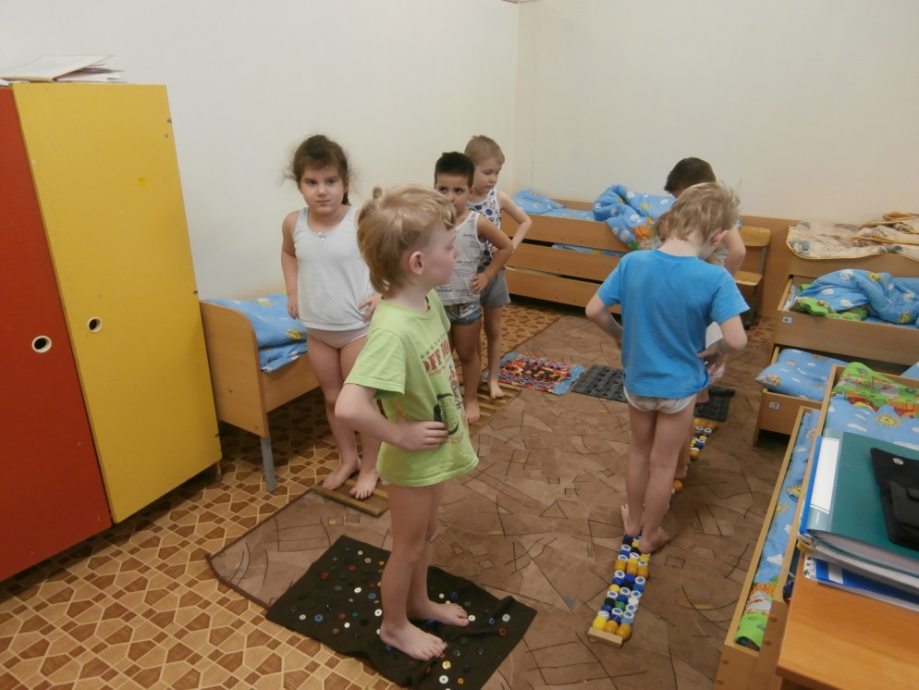
Очень много физкультурных занятий проводится на улице. Эти занятия направлены на укрепление и сохранение здоровья детей, выработку у них навыков в основных видах движений и в выполнении физических упражнений, знание правил спортивных игр.

Коррекционно-развивающая работа с детьми с ОВЗ по слуху
Основная цель коррекционно-развивающей работы — создание условий для всестороннего развития ребенка с ограниченными возможностями здоровья по слуху в целях обогащения его социального опыта и гармоничного включения в коллектив сверстников.
С первых дней воспитанники компенсирующих групп не отделены от слышащих детей: они вместе участвуют в праздниках, развлечениях и в других мероприятиях, проводимых в детском саду. Но родители хотят большего - чтобы их дети постоянно были вместе со слышащими. Это привело нас к необходимости интеграции детей с ОВЗ по слуху в коллектив слышащих сверстников.
Мы убеждены, что целенаправленная работа по интеграции детей с ОВЗ по слуху не только создает благоприятные условия для развития этих детей, но и обогащает социальное и эмоциональное развитие слышащих детей.
В течение многих лет вместе воспитываются дети с нормальным и нарушенным слухом, что позволило создать из них единый детский коллектив: они вместе живут, играют, решают свои проблемы. Слышащие дети хорошо относятся к детям с нарушенным слухом, они умеют правильно говорить с ними. Мы надеемся, что эти дети и в дальнейшем не будут делить мир на глухих и слышащих и сохранят естественное сейчас для них состояние - помочь тому, кому трудно.
В целях доступности получения дошкольного образования детьми с ограниченными возможностями здоровья по слуху ДОУ обеспечено звуковыми средствами воспроизведения информации:
- звукоусиливающая аппаратура «Сонет» коллективного пользования;
- верботональная аппаратура «Верботон» индивидуального пользования;
- вибростолы;
- ноутбуки с программно-методическим комплексом «Живой звук».
Так же для проведения мониторинга состояния здоровья детей с ОВЗ по слуху в ДОУ используется - аппаратно-программный комплекс «Автоматизированная система скрининговых обследований – АКДО».
Учитель-дефектолог проводит психолого-педагогическое обследование детей. Занятия проводятся по индивидуальным программам. Подобранные методики адаптируются и воспринимаются детьми по большей части визуально, другая часть методик - с использованием подбора табличек.
Для более полной картины психологической адаптации ребенка к детскому саду ведется опрос родителей. Каждый из факторов оценивается и определяется уровень адаптации.
С детьми, у которых низкий уровень адаптации, проводятся дополнительные занятия в виде игр и упражнений для снятия эмоционального перенапряжения, тревоги, установление положительного эмоционального фона и социальных контактов. Для этого успешно используются релаксационные упражнения: игры с водой, дыхательные упражнения и психогимнастика. Дети с повышенной активностью любят играть в сухом бассейне с разноцветными шариками. Цветотерапия прекрасно расслабляет гиперактивных детей.
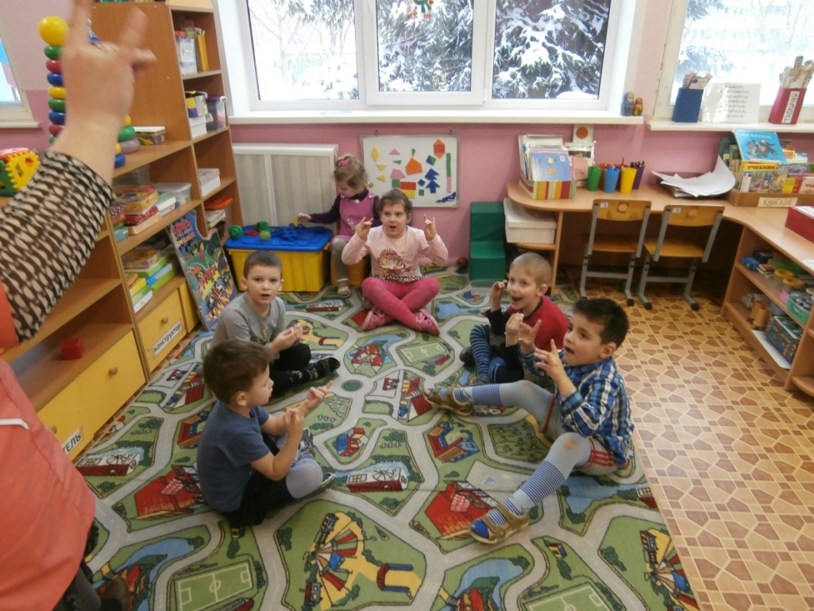
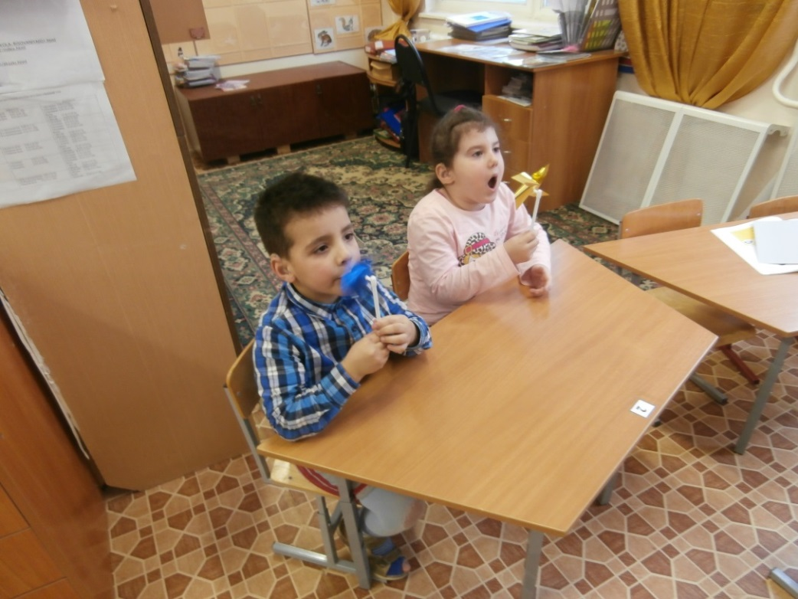

Реабилитация детей с кохлеарным имплантом
В число воспитанников нашего учреждения входят также дети с кохлеарным имплантом. В результате нехватки квалифицированных специалистов, способных оказать помощь таким детям, детский сад берет на себя функции реабилитации и последующего сопровождения этих детей. Ребята с имплантом обучаются в группе по общей программе, но основной упор в обучении делается на развитие у них навыков слушания и самостоятельной разговорной речи. Процесс реабилитации не у всех детей одинаков и длится в среднем от 3 до 5 лет. Причинами этому служат:
1. время проведения операции и ее успешность;
2. индивидуальные особенности развития ребенка.

Учителем-дефектологом детского сада разрабатывается программа (система) проведения реабилитационных занятий с детьми с кохлеарным имплантом.
Пройдя определенный курс реабилитации, ребенок частично, а потом и полностью интегрируется в общеобразовательное учреждение, но с обязательным сопровождением учителем-дефектологом, который несколько раз в неделю проводит занятия по развитию слухового восприятия и коррекции произношения и консультирует родителей.
В 2015-2016 учебном году в детском саду обучается 4 детей с кохлеарным имплантом.

Финансово – экономическая деятельность.

Финансирование детского сада осуществляется через централизованную бухгалтерию Управления образования администрации г. Твери из средств городского бюджета. ДОУ подотчетен и подконтролен в расходовании финансовых средств Учредителю.
Анализ финансовой обеспеченности ДОУ за 2015-2016 учебный год

ВНЕБЮДЖЕТНЫЕ СРЕДСТВА 2015 года
№ п/п | СУММА | Основание | ПОТРАЧЕНЫ
1 |  | Аренда 1 полугодия
2 | 5768,00 руб | металлолом | -телефон- факс  1500 – стол хохломской  -БПБ
3 | 7093,20 | аренда 2 полугодия
4 | 397 534,87 руб. | Депутатские деньги | Ремонт ограждения
5 | 15000,00 руб. | благотворительность | Металлическая дверь в гладильную
Областной бюджет 2015 года - 297800 руб.
№ п/п | СУММА | ПОТРАЧЕНЫ
310 статья (74 200 + 54949,41)= 129149,41
1 | 42 000,00 руб. | 42 стула хохлома в муз зал (310 ст)
2 | 17000,00 руб. | 10 стульев хохлома в муз зал (310 ст)
3 | 12949,41 руб. | Столы регулируемые (6 шт.)( 310 ст)
4 | 39157,00 РУБ. | ПРОЕКТОР (310 ст)
5 | 18043,00 руб. | Шкаф для дид пособия
6
340 статья ( 100000,00)
1 | 60 000,00 руб. | Дидактические игры ( 340 ст)
2 | 40000,00 руб. | Канцтовары (340ст )
ГОРОДСКОЙ бюджет
№ п/п | СУММА | ПОТРАЧЕНЫ
1 | 39600,00 руб. | 2 холодильника на пищеблок
2 | 23424 ,00 руб. | 3 3-х ярусные кровати
3 | 93102,00 руб. | МЯГКИЙ ИНВЕНТАРЬ (158 комплектов постельного белья, 93 полотенца, 9 подушек, 9 покрывал, 9 наперсников, 18 одеял)
4 | 696 000,00 РУБ. | 3 БЕСЕДКИ (280 000+ 244 000+ 172 000)

Взаимодействие с родителями.

Одним из важных направлений в работе детского сада является создание единого пространства «Семья - детский сад». Родители являются полноправными участниками учебно-воспитательного процесса, поэтому в детском саду ведется целенаправленная работа по взаимодействию с ними. Для более полного и глубокого привлечения родителей в процесс обучения и воспитания детей используются различные формы взаимодействия с семьями воспитанников – родительские собрания (общие и групповые), Дни открытых дверей, совместные педсоветы – круглые столы, обучающие занятия, индивидуальные консультации учителей-дефектологов, воспитателей, и других специалистов, экскурсии, организация выставок совместного творчества детей и их родителей, музыкальные и спортивные праздники и развлечения.

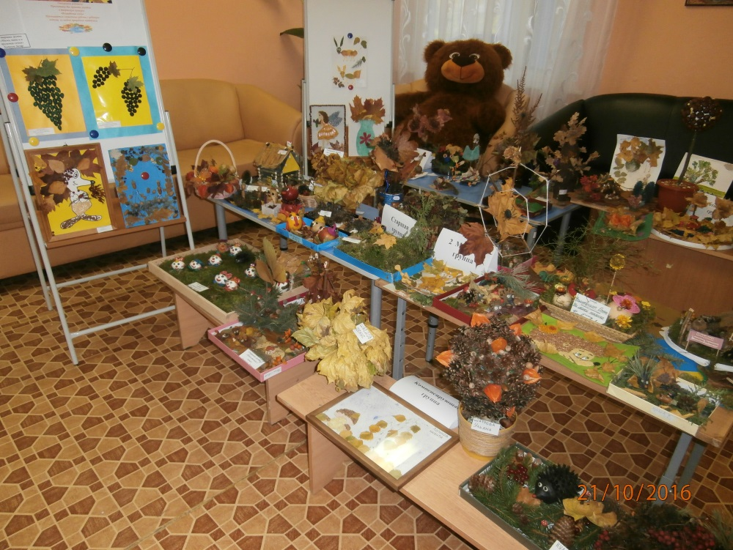

В начале учебного года было проведено традиционное общее собрание, на котором были обозначены направления и задачи работы учреждения в учебном году. В июне состоялось собрание для родителей вновь поступающих ребят. Заведующая познакомила родителей с нормативными документами, по которым работает учреждение, рассказала о режиме и правилах пребывания детей в детском саду, ответила на вопросы.

Социальная активность

С целью внедрения современных технологий в обучение детей, обмена и распространения опыта детский сад активно развивает социальное партнерство.

Педагоги детского сада постоянные участники Международных конференций, Всероссийских и областных семинаров, городских методических объединений. Детский сад активно сотрудничает с различными научными и учебными учреждениями.
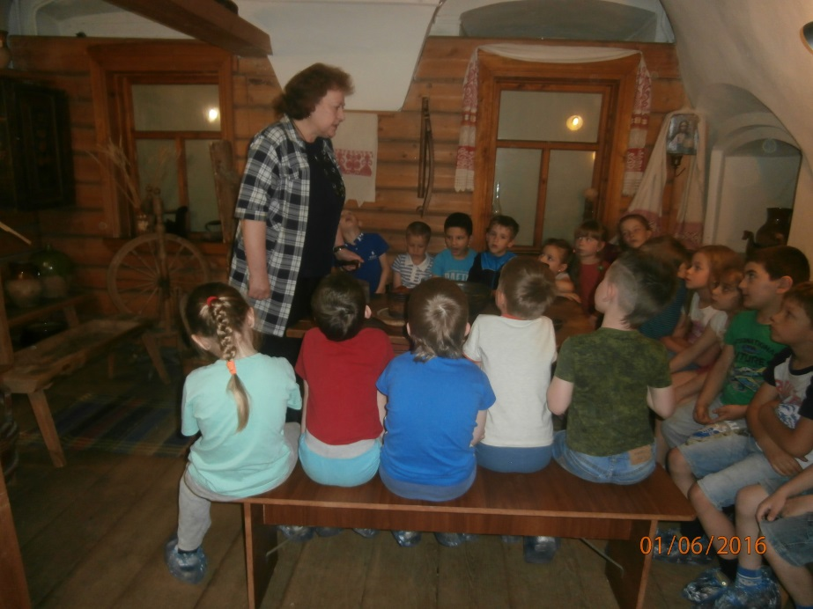
Посещение музея тверского быта

Перспективы развития МБДОУ детского сада №144

- Высокая конкурентоспособность детского сада на рынке образовательных услуг.
- Модернизация систем управления образовательной, инновационной и финансово-экономической деятельностью учреждения.
- Обеспечение доступности дошкольного образования, равных стартовых возможностей каждому ребенку дошкольного возраста с учетом потребностей и возможностей социума.
- Повышение качества образовательных, здоровьесберегающих и коррекционных услуг в учреждении, с учетом возрастных и индивидуальных особенностей детей.
- Повышение профессиональной компетентности сотрудников ДОУ в условиях реализации ФГОС ДО.
- Оптимизация действующей экономической модели учреждения за счет повышения эффективности использования бюджетных и внебюджетных средств (спонсорских и благотворительных поступлений в общем объеме финансовых поступлений – 50%).
- Снижение уровня заболеваемости воспитанников, повышение эффективности оздоровления воспитанников ДОУ до 80%, благодаря проектированию и реализации оздоровительных проектов.
- Стабильность коллектива учреждения. Обеспечение 100% укомплектованности штатов. Увеличение до 100% персонала – с педагогическим дошкольным образованием, до 100% аттестованных, до 100% охваченных курсовой подготовкой.
- Расширение спектра дополнительных образовательных услуг для разных категорий заинтересованного населения.
- Реализация современных педагогических технологий,
использование информационно-коммуникационных технологий в образовательной деятельности ДОУ.
- Стабильно функционирующая система межведомственного взаимодействия с целью повышения качества образования, обеспечения внедрения инноваций из разных областей науки и практики в образовательный процесс детского сада, посредством участия специалистов учреждений образования, здравоохранения, культуры и спорта в реализации блоков программы.

